- 谐振与互感
- 教学目标
介绍正弦稳态电路的谐振现象，含耦合电感电路的分析，空心变压器和理想变压器的概念。
- 知识教学点
  - 串联谐振、并联谐振
  - 耦合电感、含耦合电感电路的分析
  - 空心变压器和理想变压器
- 能力训练点
  - 求谐振频率
  - 耦合电感的等效
  - 含耦合电感、空心变压器、理想变压器电路的分析
- 教学方法
- 教法指导
  - 指导学生复习阻抗、导纳；
  - 特别要强调谐振的概念、谐振电路的特点；
  - 分析含耦合电感的电路，关键是耦合电感的处理。
- 学法指导
预备知识
数学方面：复数运算
电路方面：正弦稳态电路的分析
本章指南
（1）充分理解电路发生谐振时的特点；
（2）熟练掌握耦合电感的伏安关系，充分了解同名端的含义；
（3）会运用互感消去法化简含耦合电感的电路；
（4）熟练掌握含耦合电感电路的分析；
（5）熟练掌握理想变压器的伏安关系及其非能特性和阻抗变换作用，并能分析含理想变压器的电路。
知识详解
知识点1 谐振的定义
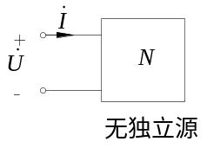
在一个无源的含、网络N中，在正弦激励下当、、符合一定条件时，使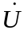，同相位，则称网络达到谐振。
知识点2 串联电路的谐振
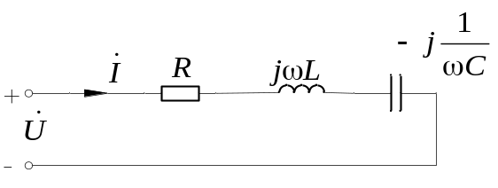
（1）谐振的条件：（即、、的关系）
在正弦稳态作用下，要达到谐振必须，同相位（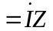）即：为纯阻性
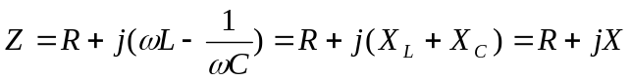
当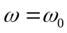时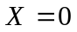，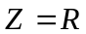，此时的工作状态叫谐振。由于它发生在串联电路中，所以叫串联谐振。
（2）串联谐振时电路的特性：
1）阻抗最小，且为纯阻性。
2）电流最大且与电压同相位。
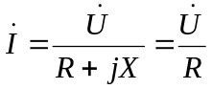
电源电压不变时电流最大。
3）品质因数：
定义：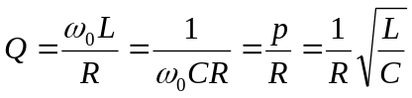（无量纲）
它是反映谐振电路性能的一个重要指标，后面讲曲线时要用到它。它只与元件的参数有关。
4）各元件上的电压
上：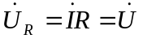 等于电源的电压
上：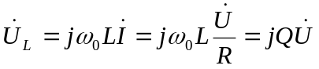
上：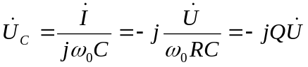

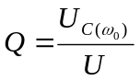，（一般不测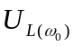，因为线圈里总要有内阻，误差较电容大）。
5）总的无功功率等于零： 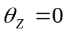阻抗角
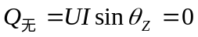 电源不发出无功
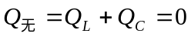 或 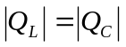
，中的无功完全补偿。，之间进行了能量的相互交换而不与电源之间交换能量。
6）任意时刻的总储能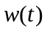与品质因素的关系：
与的关系： 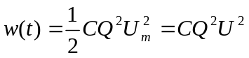 与时间无关
可见：谐振时，不随变，是个常数，且与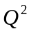成正比。
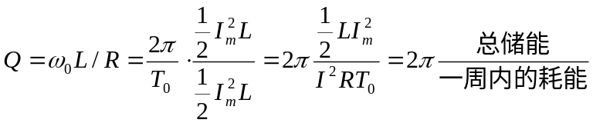
知识点3 串联谐振电路频率特性和选择性
（1），，，，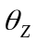等各量随角频率变化的关系，这些关系叫频率特性。
（2）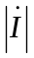、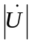、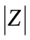、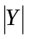与的曲线叫幅频特性。
（3）、与的曲线叫相频特性。
（4）在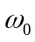附近电流较大，时出现峰值，远离时，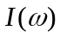下降很快，最后降为0，这就是串联谐振电路对电流的选择能力——叫选择性。
知识点4 并联谐振电路
（1）最简单的、、并联谐振电路
完全可以用与串联电路相类似的方法分析。
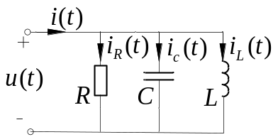
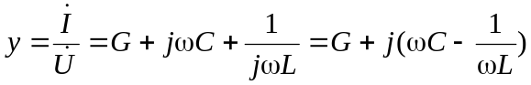
由谐振定义知，要使与同相位，必有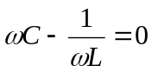，所以谐振角频率为：
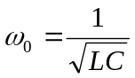
品质因数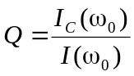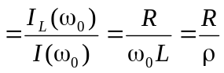
（2）实际的并联谐振电路
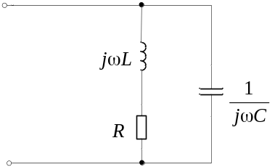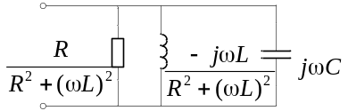
1）谐振条件：
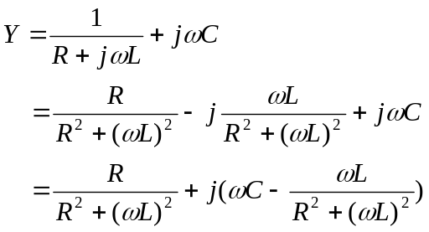
令：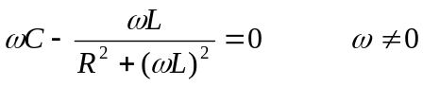
2）求谐振频率：
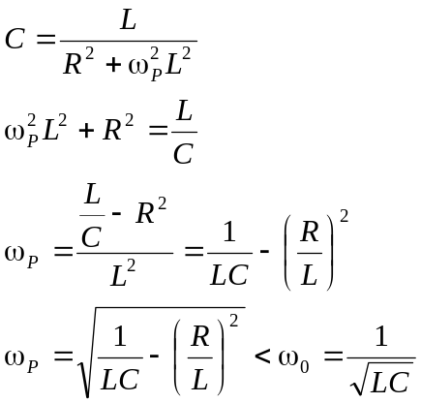
当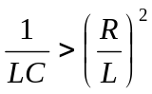时才有意义，即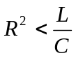时才有可能谐振。
知识点5 谐振频率的求法
如果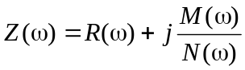或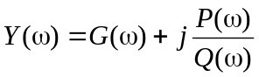
则：要求串联谐振频率，只要求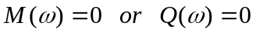的解即可；要求并联谐振频率，只要求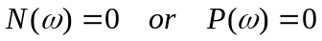的解即可。
知识点6 耦合电感的特性方程（即VAR）
VAR：
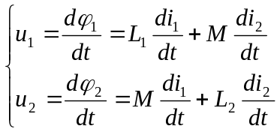
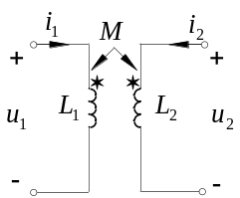
耦合电感VAR的相量形式：
由：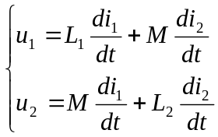取相量变换得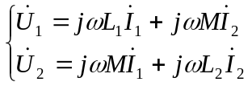
知识点7 耦合电感的等效电路
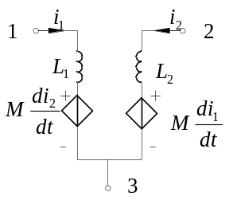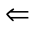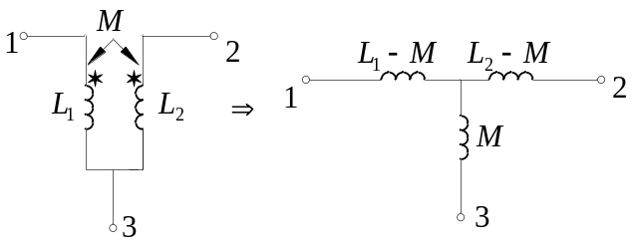
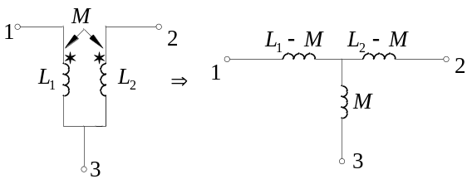
知识点8 含耦合电感电路的分析
方法：
（1）利用VAR；
（2）利用等效电路，互感化为其它元件后，分析正弦稳态电路。
知识点9 空芯变压器
它是一个实际的耦合电感器件。
可用上面的分析方法和反映阻抗法。
知识点10 理想变压器
（1）VAR：
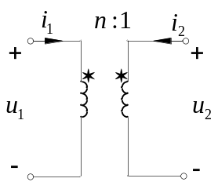
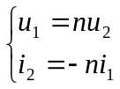相量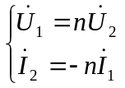
（2）两个基本特性：
1）理想变压器吸收的总功率为：（对两个线圈方向均为并联）
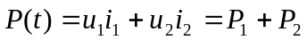
因为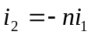，所以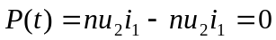 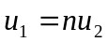
所以求一次发出的功率也就是二次吸收的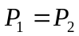。
2）阻抗变换特性：
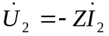
VAR：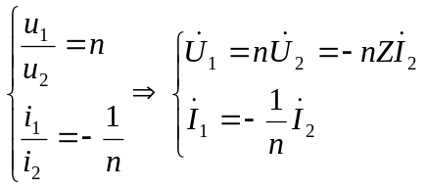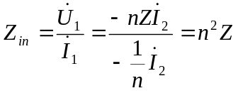
同理：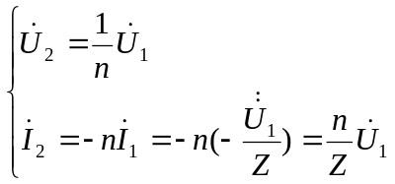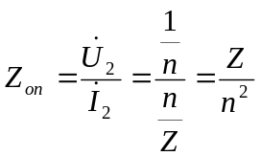
识记知识
（1）伏安关系
（2）等效电路
学习方法与建议
掌握个电路的特点，其它同正弦稳态电路。
- 重点、难点和疑点及解决方法
- 重点
（1）谐振的定义，谐振电路的特性；
（2）耦合电感的伏安关系、等效电路；
（3）理想变压器的伏安关系及特性。
- 难点和疑点
（1）谐振电路的分析；
（2）含耦合电感电路的分析。
- 易混淆点、易错点、易忽略点
（1）串联谐振电路和并联谐振电路的特性；
（2）求耦合电感去耦等效电路时，要注意同名端的位置。
4. 考点
（1）谐振电路的分析；
（2）耦合电感、理想变压器的伏安关系；
（3）含耦合电感电路的分析；
（4）含理想变压器电路的分析。
- 教学过程
Ο讲清谐振的概念后，再介绍谐振电路。
Ο先介绍耦合电感及等效电路，再介绍含耦合电感电路的分析。
Ο先将空心变压器与耦合电感作比较，再讲怎么分析。
Ο讲清理想变压器的伏安关系，再介绍它的特性。
- 学时安排
- 本章总学时 6学时
- 具体时间安排

内容 | 学时
串联谐振电路、并联谐振电路 | 2
耦合电感、含耦合电感电路的分析 | 2
空心变压器、理想变压器 | 2

- 随堂例题与练习
【例1】图示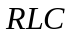串联谐振电路中，已知
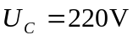 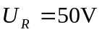 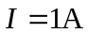，求电路的品质因数为多少？
解：因为谐振，
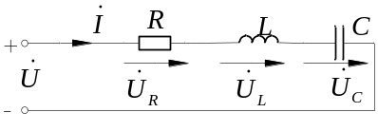
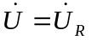，所以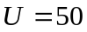
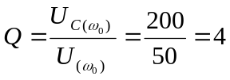
【例2】电路如图，用此电路测量电感线圈参数，电源为工频，调节，电流最大为1A，此时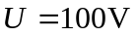，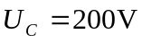，求：参数、。
解：
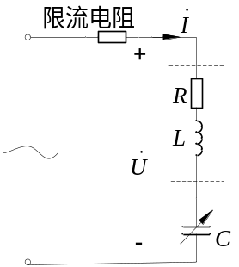
串联最大时为谐振， 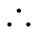此时，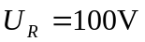，又， 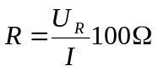。
一法：又因为谐振时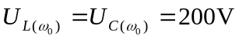，所以
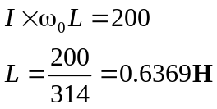
二法：如不知道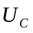，而已知呢，因为谐振时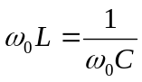，所以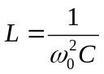
联想：设计此类电路时要考虑，（1）元件对电压的承受力，不能太大，因为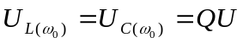；（2）考虑电流，加限流电阻。
【例3】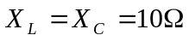，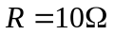，，求：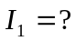，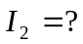
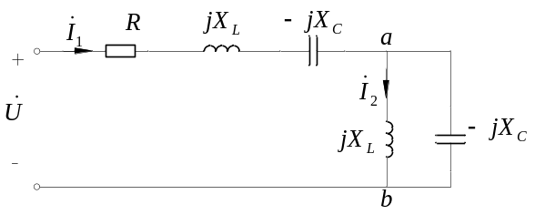
解：电路同时发生串、并联谐振
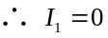（由于a、b电抗相当于大）则电压全部落到a、b间。
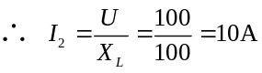
这种并联电路实际是不存在的。实际并联谐振电路中、都要有内阻。
【例4】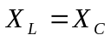，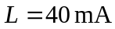，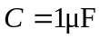，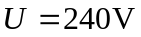，求：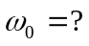，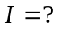
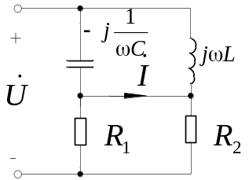
解：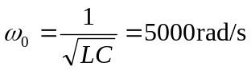
发生并联谐振。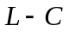并联相当于开路，、上无电流，也是流过、的，全部落到并联部分。
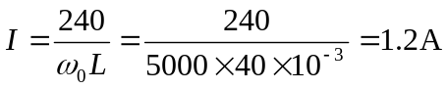
【例5】画出变化时变化的相量图，求谐振时的和谐振时的输入阻抗。
已知：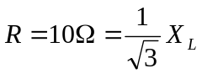
解：以为参考相量，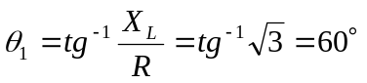
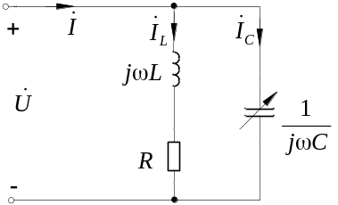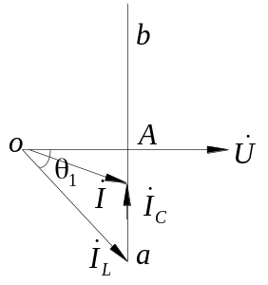
顶点在ab线上变化，当与同相位时最小，此时发生并联谐振。
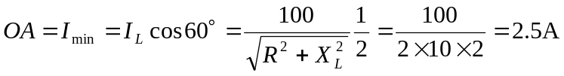
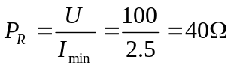
【例6】求图示电路的串并联谐振频率。
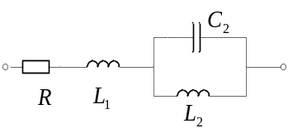
解：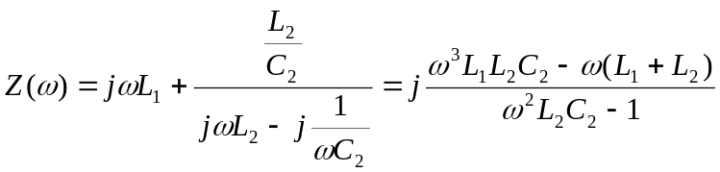
令：分子为零求出串联谐振频率，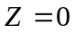短路
分母为零求出并联谐振频率，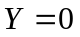开路
即，令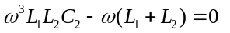得串联谐振频率
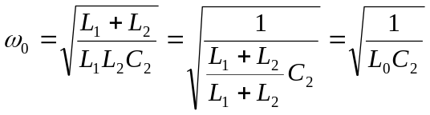
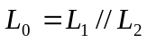
令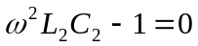 得并联谐振频率
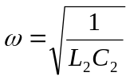
【例7】求各电路中标有问号的电压或电流的表示式。
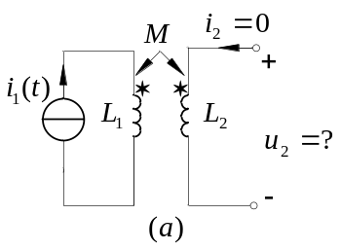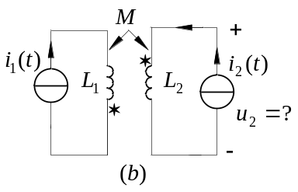
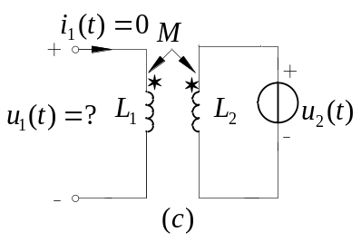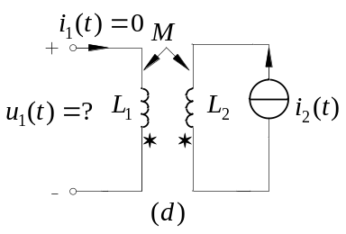
解：
（a）：一法：VAR：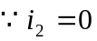，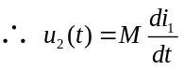
二法：等效电路：
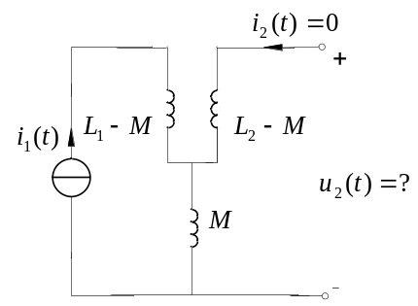

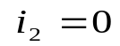，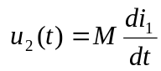
（b）：一法：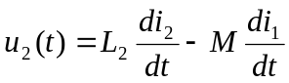
二法：等效电路：
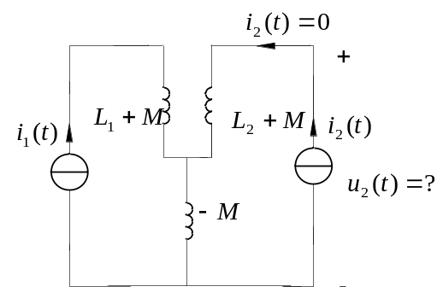
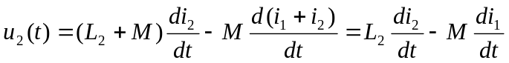
（c）：一法：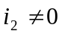（但已知是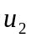）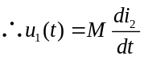（只有互感电压）
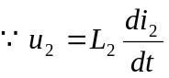（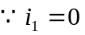，所以无互感电压）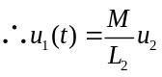
二法：
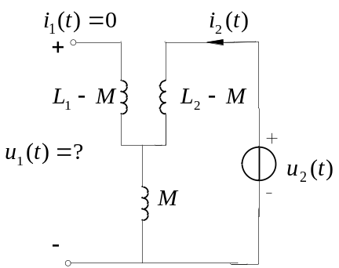
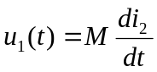
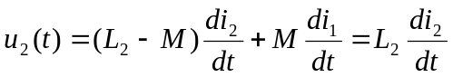
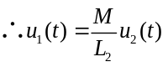
（d）：一法：
二法：
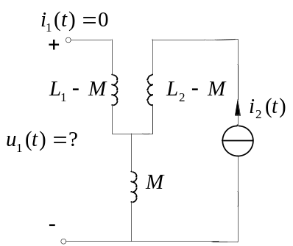
【例8】分析求出K打开和K闭合时的。已知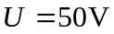
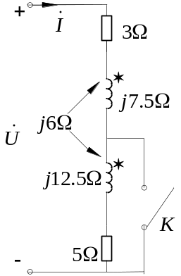
解：设：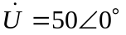
K打开：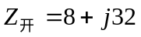 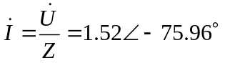
K合上：
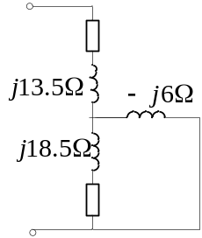
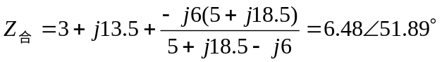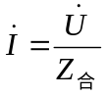
【例9】书上例10-8，主要讲等效电路，求5上的功率。
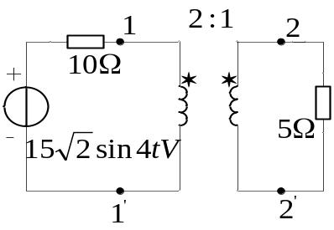
解：一法：
由理想变压器的特性知：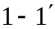处的功率就是5电阻上的。由阻抗变换特性知：
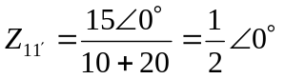
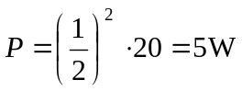
二法：求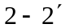的代维南等效电路，求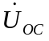，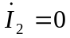，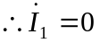（VAR），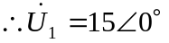。
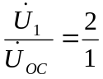（VAR），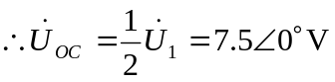
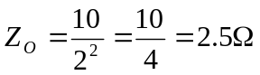
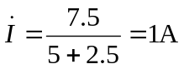
- 习题（见《电路理论习题与解法指导》）
- 自测题（见《电路理论习题与解法指导》）
- 板书设计（见电子教案）
- 背景资料与课外阅读研究
编写人：康书英

